Понятие вектора в пространстве.
1 вариант.
Верны ли утверждения:
- Любые два противоположно направленных вектора коллинеарны.
- Если векторы лежат на одной прямой или на параллельных прямых, то они сонаправлены
- Любые два коллинеарных вектора сонаправлены.
- Любые два равных вектора коллинеарны.
- Если длины векторов равны, то векторы равны.
- Если $\vec{a}↑↓\vec{b}$, $\vec{b}↑↓\vec{c}$, то $\vec{a}↑↓\vec{c}$.
- Любая точка может выступать в роли вектора.
- Любые два равных вектора сонаправлены.
- Если два вектора коллинеарны ненулевому вектору, то они коллинеарны.
- От любой точки можно отложить вектор, равный данному.
- Если два вектора коллинеарны ненулевому вектору, то они сонаправлены.
- Если два вектора коллинеарны третьему вектору, то они коллинеарны
- Векторы, лежащие на одной прямой коллинеарны.
- Если $\vec{a}↑↓\vec{b}$, $\vec{b}↑↓\vec{c}$, то $\vec{a}↑↑\vec{c}$.

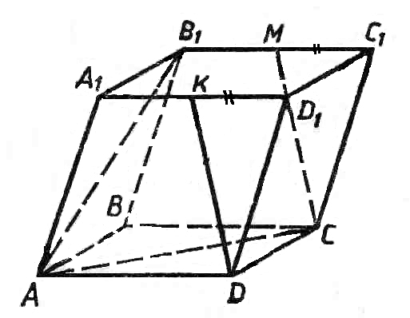
Определи по чертежу, верны ли утверждения:

- $$\vec{{\text{AB}}_{1}}↑↑\vec{{\text{DC}}_{1}}$$
- $$\vec{\text{AD}}↑↑\vec{\text{CB}}$$
- $$\vec{\text{KD}}↑↑\vec{\text{CM}}$$
- $$\vec{A_{1}C_{1}}↑↑\vec{\text{AC}}$$
- $$\vec{A_{1}A}↑↓\vec{C_{1}C}$$
- $$\vec{A_{1}C_{1}}↑↓\vec{\text{AC}}$$
- $$\vec{B_{1}C_{1}}↑↓\vec{\text{CB}}$$

Понятие вектора в пространстве.
2 вариант.
Верны ли утверждения:
- Любые два коллинеарных вектора сонаправлены.
- Если длины векторов равны, то векторы равны.
- Любая точка может выступать в роли вектора.
- Если два вектора коллинеарны ненулевому вектору, то они коллинеарны.
- Если два вектора коллинеарны ненулевому вектору, то они сонаправлены.
- Векторы, лежащие на одной прямой коллинеарны.
- Любые два противоположно направленных вектора коллинеарны.
- Если два вектора коллинеарны третьему вектору, то они коллинеарны
- Если $\vec{a}↑↓\vec{k}$, $\vec{k}↑↓\vec{c}$, то $\vec{a}↑↑\vec{c}$.
- Любые два равных вектора сонаправлены.
- Если $\vec{n}↑↓\vec{t}$, $\vec{t}↑↓\vec{c}$, то $\vec{n}↑↓\vec{c}$.
- От любой точки можно отложить вектор, равный данному.
- Любые два равных вектора коллинеарны.
- Если векторы лежат на одной прямой или на параллельных прямых, то они сонаправлены

Определи по чертежу, верны ли утверждения:

- $$\vec{{\text{AB}}_{1}}↑↑\vec{C_{1}D}$$
- $$\vec{B_{1}C_{1}}↑↓\vec{\text{BC}}$$
- $$\vec{\text{KD}}↑↑\vec{\text{MC}}$$
- $$\vec{A_{1}C_{1}}↑↑\vec{\text{CA}}$$
- $$\vec{A_{1}A}↑↓\vec{{\text{CC}}_{1}}$$
- $$\vec{A_{1}C_{1}}↑↓\vec{\text{CA}}$$
- $$\vec{\text{AD}}↑↓\vec{\text{CB}}$$

